重庆社保减免政策细则

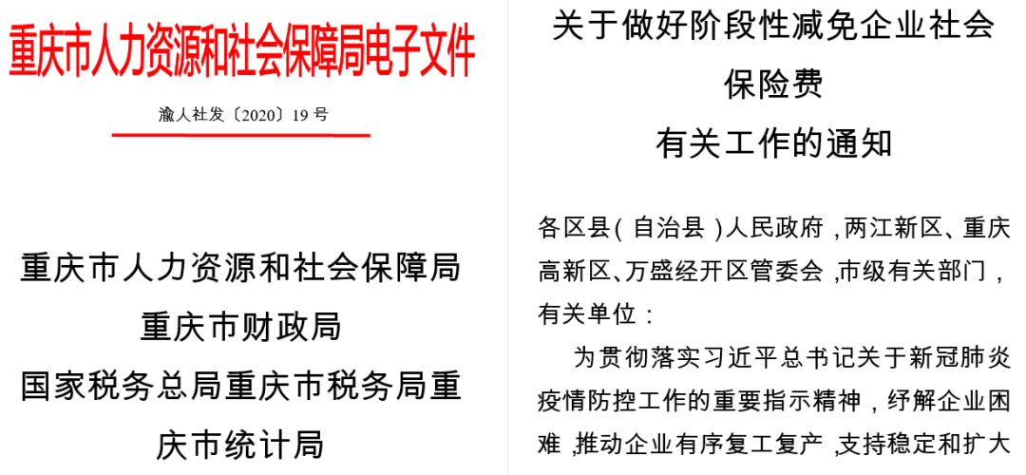

一、减免社会保险费

(一)从2020年2月至6月，免征全市各类中小微企业三项社会保险费单位缴费部分，职工个人缴费部分不予减免。以单位方式参保的个体工商户参照执行。

(二)从2020年2月至4月，减半征收全市各类大型企业三项社会保险费单位缴费部分，职工个人缴费部分不予减免。民办非企业单位、社会团体等各类社会组织(不含机关事业单位)参照执行。

二、缓缴社会保险费

对受疫情影响，面临暂时性生产经营困难且确实无力足额缴纳社会保险费的参保单位(含参加企业基本养老保险的事业单位)，在减免政策执行期内(中小微企业2月至6月，大型企业2月至4月)，可申请缓缴从2020年2月开始的当期应缴纳的社会保险费，征收期最长可延长6个月(即：2月应缴费最长可延长至7月，3月应缴费最长可延长至8月，依此类推)。缓缴期间免收滞纳金。

三、确定原则及办理程序

(一)享受减免政策的企业(含以单位方式参保的个体工商户)，由市统计部门按照工业和信息化部、统计局、发展改革委、财政部《关于印发中小企业划型标准规定的通知》(工信部联企业〔2011〕300号)、国家统计局《关于印发<统计上大中小微型企业划分办法(2017)>的通知》(国统字〔2017〕213号)确定大、中、小、微型企业类型后交由市人力社保部门，市人力社保部门分区县下发区县人力社保部门直接办理，无需企业申报审批。享受减免政策的民办非企业单位、社会团体等各类社会组织，以本通知下发之日前经有关部门登记注册的单位类型为准。

(二)符合缓缴条件的参保单位(含参加企业基本养老保险的事业单位)，向参保地人力社保部门提交征收期延长申请，人力社保部门会同税务部门审核办理，并报市人力社保局、重庆市税务局备案。

四、其他事项

(一)各级人力社保、财政、税务、统计部门要切实履行职责，加强沟通配合，全力做好疫情防控期间企业社会保险工作，确保企业社会保险费减免等各项政策措施落实到位，确保各项社会保险待遇按时足额支付。

(二)企业(单位)已缴纳了减免期间应减免的社会保险费的，多缴的部分可以抵缴下期应缴的社会保险费或选择退费。

(三)阶段性减免和缓缴社会保险费期间要确保参保人员社会保险权益不受影响。企业(单位)应按规定如实申报参保人员的缴费基数，依法履行好代扣代缴职工个人缴费的义务。社保经办机构要做好个人权益记录工作。

